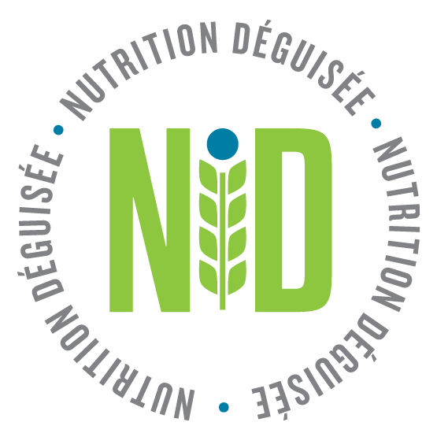
Houmous
Rendement de la recette | Portion | Méthode de cuisson | Température de cuisson | Temps de cuisson
50 Portions | 1 pelle bleue no 16 | Purée | - | -

Quantité d’ingrédients (métrique) | Mesures en tasses/pelles | Liste des ingrédients
2 Kg | 10 tasses | Pois chiches en conserve, égouttés, lavés
20 g | 1 cuillère à table | Ail, frais
150 mL | ⅔ tasse | Jus de citron
10 g | 1 cuillère à table | Cumin en poudre
8 g | 1 cuillère à table | Poivre noir moulu
150 mL | ⅔ tasse | Huile d’olive
150 mL | ⅔ tasse | Eau
15 g | 1 cuillère à table | Sel

Étape de préparation | Directives
 | *SE LAVER LES MAINS avant de commencer la préparation et DÉSINFECTER les surfaces et le matériel.
Ajouter tous les ingrédients dans le mélangeur ou le robot culinaire. Mélanger jusqu’à ce que le mélange soit homogène.
Conserver au frais. Point critique de maîtrise – maintenir la température sous 40 °F/4 °C. Jeter le produit non utilisé.
 | Il est possible de servir l’houmous avec du pain ou des craquelins.

Valeurs nutritives
Calories : ~ 50 kcal

Remarque : La composition nutritionnelle fournie est approximative et peut varier selon les ingrédients utilisés et la quantité préparée. Les valeurs de la composition nutritionnelle ont été obtenues à l’aide de Synergy Tech Suite et arrondies aux 50 kcal les plus proches pour les calories et aux 10 mg les plus proches pour le sodium.

